Harian | : | Radar Sulteng | Kasubaud  Sulteng II
Hari, tanggal | : | Jumat, 20 November 2015
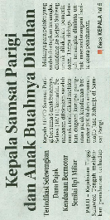  Keterangan | : | Kepala Samsat Parigi dan Anak Buahnya diTahan
Entitas | : | Parimo



